Схема расположения мест (площадок) накопления твёрдых коммунальных отходов в черте населенного пункта

д. Каликино

Площадка ТКО № 1 (координаты 60.743693,46.275197)

Местоположение: д. Каликино ул.Василия Копылова д.7

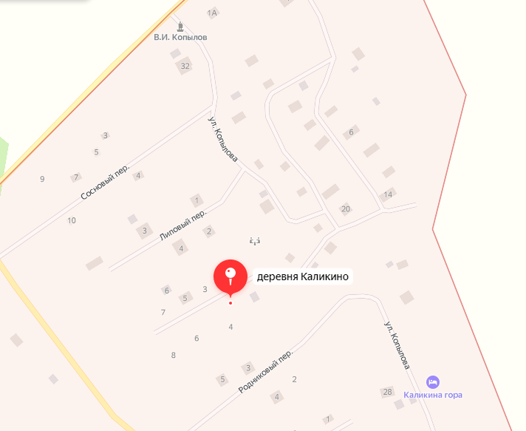

**Условные обозначения**

– контейнерная площадка

– контейнер ТКО V – 1.1 м3

1

Схема расположения мест (площадок) накопления твёрдых коммунальных отходов в черте населенного пункта

д. Каликино

Площадка ТКО № 2 (координаты 60.742780, 46.273673)

Местоположение: д. Каликино пер. Липовый д.1



**Условные обозначения**

– контейнерная площадка

– контейнер ТКО V – 1.1 м3

1

Схема расположения мест (площадок) накопления твёрдых коммунальных отходов в черте населенного пункта

д. Каликино

Площадка ТКО № 3 (координаты 60.741239,46.274762)

Местоположение: д. Каликино пер. Родниковый д.1

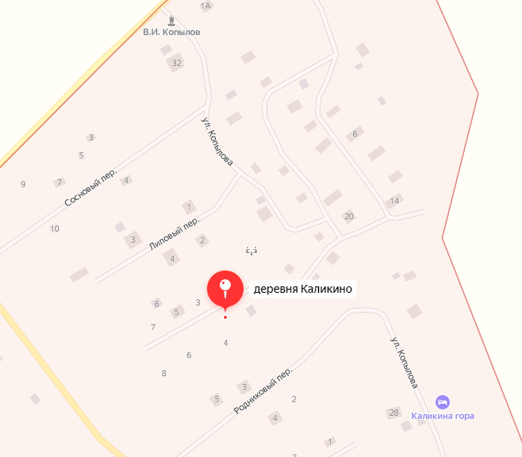

**Условные обозначения**

– контейнерная площадка

– контейнер ТКО V – 1.1 м3

1